
BỘ KHOA HỌC VÀ CÔNG NGHỆ
HỌC VIỆN CÔNG NGHỆ BƯU CHÍNH VIỄN THÔNG
-----------------------------

BÁO CÁO
ĐỒ ÁN MÔN HỌC
ĐỀ TÀI: PhotoCheck: Hệ Thống Kiểm Tra &
Đánh Giá Chất Lượng Ảnh Thẻ Tự Động
Môn học: Xử lý ảnh
Giảng viên hướng dẫn: Đỗ Đức Hào
Thực hiện bởi nhóm sinh viên, bao gồm:
1. | Lê Vũ Hảo | N23DCCN154 | D23CQCNPM02-N
2. | Võ Gia Huy | N23DCCN161 | D23CQCNPM02-N
3. | Huỳnh Hoàng Quân
4. | Nguyễn Thanh Chương | N19DCCN025 | D23CQCNPM02-N
TP. Hồ Chí Minh, tháng 10 năm 2026

MỤC LỤC
MỤC LỤC 1
LỜI CẢM ƠN 2
TÓM TẮT ĐỀ TÀI 3
DANH MỤC TỪ VIẾT TẮT & THUẬT NGỮ 5
DANH MỤC BẢNG BIỂU & HÌNH VẼ 6
CHƯƠNG 1: CƠ SỞ LÝ THUYẾT & TỔNG QUAN HỆ THỐNG 7
1.1. Bối cảnh thực tiễn và tính cấp thiết của đề tài 7
1.2. Các bài toán và thách thức kỹ thuật then chốt 7
1.2.1. Kiểm tra kích thước và tỷ lệ ảnh 7
1.2.2. Phát hiện khuôn mặt và kiểm tra bố cục 8
1.2.3. Trích xuất đặc trưng ảnh và phân tích phông nền 9
1.2.4. Đánh giá độ sắc nét, độ sáng và độ tương phản 11
1.2.5. Hệ thống thông tin địa lý (GIS) và giải thuật khoảng cách Haversine 12
1.3. Công nghệ sử dụng 13
1.4. Kiến trúc và quy trình hoạt động của hệ thống 14
CHƯƠNG 2: PHÂN TÍCH, THIẾT KẾ & TRIỂN KHAI HỆ THỐNG 15
2.1. Kiến trúc tổng thể và phân rã chức năng 15
2.1.1. Kiến trúc tổng thể 15
2.1.2. Phân rã chức năng theo module 16
2.2. Phân tích tác nhân và đặc tả Use Case 17
2.2.1. Phân tích tác nhân 17
2.2.2. Đặc tả các Use Case chính 18
2.2.3. Luồng xử lý Use Case kiểm tra ảnh 19
2.3. Thiết kế luồng xử lý và các thuật toán chính 19
2.3.1. Luồng tiếp nhận và tiền xử lý ảnh 20
2.3.2. Luồng phát hiện khuôn mặt và đánh giá bố cục 21
2.3.3. Luồng phân tích đặc trưng chất lượng ảnh 23
2.3.4. Luồng phân tích độ đồng nhất phông nền 26
2.3.5. Luồng tổng hợp kết quả đánh giá 27
2.3.6. Luồng tăng cường ảnh 28
2.4. Thiết kế giao tiếp API và cấu trúc kết quả 29
2.4.1. Giao tiếp giữa Frontend và Backend 29
2.4.2. Cấu trúc kết quả trả về 30
2.5. Hiện thực hóa mã nguồn và kiểm thử 31
2.5.1. Các thành phần mã nguồn chính 31
2.5.2. Kịch bản kiểm thử chức năng 31
2.5.3. Demo các chức năng tiêu biểu 32
CHƯƠNG 3: SO SÁNH, ĐÁNH GIÁ, ĐỊNH HƯỚNG CẢI TIẾN & TỔNG KẾT 33
3.1. Tổng kết các kết quả đạt được và giá trị thực tiễn 33
3.2. So sánh PhotoCheck với các phương pháp kiểm tra ảnh 33
3.3. Phân tích các hạn chế của hệ thống 34
3.4. Định hướng cải tiến và phát triển trong tương lai 35
3.5. Kết luận 35
TÀI LIỆU THAM KHẢO 36
PHỤ LỤC: BẢNG PHÂN CÔNG NHIỆM VỤ THÀNH VIÊN CHI TIẾT 37

LỜI CẢM ƠN
Nhóm thực hiện đề tài xin gửi lời cảm ơn chân thành đến Thầy đã tận tình hướng dẫn, định hướng và đóng góp những ý kiến quý báu trong suốt quá trình nghiên cứu và xây dựng hệ thống PhotoCheck – Hệ thống kiểm tra và đánh giá chất lượng ảnh thẻ bằng kỹ thuật xử lý ảnh số.

Nhóm xin cảm ơn Thầy đã truyền đạt những kiến thức nền tảng về xử lý ảnh số, các phương pháp phân tích đặc trưng ảnh và ứng dụng thuật toán vào giải quyết bài toán thực tế. Đây là cơ sở quan trọng giúp nhóm vận dụng kiến thức đã học để nghiên cứu, thiết kế và triển khai đề tài.

Bên cạnh đó, nhóm xin gửi lời cảm ơn đến các cộng đồng mã nguồn mở và những tài liệu kỹ thuật của Python, OpenCV và NumPy đã cung cấp nguồn kiến thức tham khảo hữu ích, hỗ trợ nhóm trong quá trình phát triển và hoàn thiện hệ thống.

Mặc dù đã cố gắng hoàn thành đề tài, do thời gian và kinh nghiệm thực tế còn hạn chế, báo cáo khó tránh khỏi những thiếu sót. Nhóm rất mong nhận được những ý kiến đóng góp từ Thầy để tiếp tục cải thiện và hoàn thiện hệ thống trong tương lai.

Nhóm thực hiện xin chân thành cảm ơn!

TÓM TẮT ĐỀ TÀI
Trong bối cảnh chuyển đổi số, nhu cầu sử dụng ảnh thẻ trong các thủ tục hành chính, học tập và tuyển dụng ngày càng phổ biến. Tuy nhiên, việc kiểm tra chất lượng ảnh thẻ thủ công thường mất thời gian và thiếu tính nhất quán.
Xuất phát từ thực tế đó, nhóm thực hiện đề tài “PhotoCheck – Hệ thống kiểm tra và đánh giá chất lượng ảnh thẻ bằng kỹ thuật xử lý ảnh số”, nhằm ứng dụng các thuật toán xử lý ảnh truyền thống để tự động đánh giá kích thước, tỷ lệ khung hình, khuôn mặt, độ sáng, độ sắc nét và màu nền. Hệ thống giúp người dùng phát hiện các vấn đề về chất lượng ảnh, đồng thời minh họa khả năng ứng dụng xử lý ảnh số vào thực tiễn.
Tóm tắt khoa học (Executive Summary)
PhotoCheck là hệ thống hỗ trợ kiểm tra và đánh giá chất lượng ảnh thẻ dựa trên phương pháp Explainable Digital Image Processing (Explainable DIP), sử dụng các thuật toán xử lý ảnh và thống kê điểm ảnh thay vì phụ thuộc vào mô hình học sâu.
Hệ thống được phát triển bằng Python, kết hợp thư viện OpenCV và NumPy để thực hiện các chức năng chính: tiền xử lý ảnh, kiểm tra kích thước và tỷ lệ khung hình, phát hiện khuôn mặt bằng Haar Cascade, phân tích vị trí và kích thước khuôn mặt, đánh giá độ sáng và độ tương phản thông qua các đặc trưng thống kê và histogram, xác định độ sắc nét bằng phương sai Laplacian, đồng thời hỗ trợ phân tích màu nền và cải thiện chất lượng ảnh.
Điểm nổi bật của PhotoCheck là khả năng giải thích kết quả đánh giá thông qua các chỉ số và ngưỡng kiểm tra cụ thể, giúp người dùng hiểu được nguyên nhân ảnh có thể không đáp ứng yêu cầu chất lượng.

Báo cáo được cấu trúc thành ba chương chính:
- Chương 1 – Cơ sở lý thuyết và tổng quan hệ thống: Giới thiệu bài toán kiểm tra chất lượng ảnh thẻ, các thách thức kỹ thuật và những phương pháp xử lý ảnh được sử dụng như chuyển đổi ảnh mức xám, histogram, Haar Cascade và Laplacian.
- Chương 2 – Phân tích, thiết kế và triển khai: Trình bày kiến trúc hệ thống PhotoCheck, quy trình xử lý ảnh, các module chức năng, phương pháp trích xuất đặc trưng, thuật toán đánh giá chất lượng và cách thức triển khai hệ thống.
- Chương 3 – So sánh, đánh giá và định hướng cải tiến: Tổng kết kết quả đạt được, so sánh PhotoCheck với các phương pháp kiểm tra ảnh khác, phân tích những hạn chế hiện tại và đề xuất các hướng cải tiến trong tương lai.

DANH MỤC TỪ VIẾT TẮT & THUẬT NGỮ
Thuật ngữ | Tên đầy đủ (Tiếng Anh) | Ý nghĩa trong hệ thống PhotoCheck
DIP | Digital Image Processing | Xử lý ảnh số, nền tảng của toàn hệ thống
Explainable DIP | Explainable Digital Image Processing | Hướng tiếp cận cho kết quả giải thích được qua chỉ số và ngưỡng
API | Application Programming Interface | Giao diện để Frontend gọi Backend
REST | Representational State Transfer | Kiểu thiết kế API qua HTTP
JSON | JavaScript Object Notation | Định dạng dữ liệu kết quả trả về
HSV | Hue, Saturation, Value | Không gian màu dùng phân tích phông nền
Haar Cascade | Haar Cascade Classifier | Bộ phân loại phát hiện khuôn mặt của OpenCV
OpenCV | Open Source Computer Vision Library | Thư viện đọc ảnh, đổi không gian màu, phát hiện mặt
NumPy | Numerical Python | Thư viện tính toán ma trận điểm ảnh
FastAPI | FastAPI | Framework xây dựng tầng API
UC | Use Case | Ca sử dụng của hệ thống
PASS/FAIL | Pass / Fail | Trạng thái đạt hoặc không đạt
V_{L} | Variance of Laplacian | Phương sai Laplacian, đo độ sắc nét
μ, σ | Mean, Standard deviation | Giá trị trung bình và độ lệch chuẩn mức xám
R, R₀, ε | Aspect ratio, Target ratio, Tolerance | Tỷ lệ ảnh, tỷ lệ mục tiêu, sai số cho phép
R_{f}, D_{x} | Face height ratio, Normalized offset | Tỷ lệ chiều cao khuôn mặt, độ lệch tâm chuẩn hóa

DANH MỤC BẢNG BIỂU & HÌNH VẼ
Danh mục bảng biểu
Bảng 2.1 Phân rã chức năng của hệ thống PhotoCheck 15
Bảng 2.2 Các tác nhân và chức năng trong PhotoCheck 17
Bảng 2.3 Danh mục Use Case của hệ thống PhotoCheck 17
Bảng 2.4 Các thành phần chính của hệ thống PhotoCheck 31
Bảng 2.5 Kịch bản kiểm thử PhotoCheck 31
Bảng 3.1 So sánh các phương pháp kiểm tra chất lượng ảnh thẻ 36
Bảng 3.2 Tổng hợp hạn chế và hướng cải thiện 37

Danh mục hình vẽ và sơ đồ
Hình 2.1 Kiến trúc tổng thể của hệ thống PhotoCheck 14
Hình 2.2 Sơ đồ phân rã chức năng của hệ thống PhotoCheck 16
Hình 2.3 Sơ đồ Use Case tổng quát của PhotoCheck 18
Hình 2.4 Luồng tiếp nhận và tiền xử lý ảnh đầu vào 20
Hình 2.5 Minh họa phát hiện khuôn mặt và xác định vùng khuôn mặt 22
Hình 2.6 Quy trình phân tích độ sáng, histogram và độ sắc nét 25
Hình 2.7 Minh họa các vùng lấy mẫu màu để phân tích phông nền 26
Hình 2.8 Luồng tổng hợp đặc trưng và đưa ra kết quả đánh giá 28
Hình 2.9 Luồng giao tiếp giữa React Frontend và FastAPI Backend 30
Hình 2.10 Kết quả phát hiện khuôn mặt 32
Hình 2.11 Kết quả phân tích chất lượng và đánh giá tổng hợp 32
Hình 2.12 Biểu đồ histogram 33
Hình 2.13 So sánh ảnh gốc và ảnh tăng cường 34

CƠ SỞ LÝ THUYẾT & TỔNG QUAN HỆ THỐNG

1.1. Bối cảnh thực tiễn và tính cấp thiết của đề tài
Ảnh thẻ được sử dụng phổ biến trong hồ sơ học tập, xin việc và các thủ tục hành chính. Tuy nhiên, ảnh đầu vào có thể gặp nhiều vấn đề như kích thước không phù hợp, khuôn mặt không nằm đúng vị trí, ảnh bị mờ, thiếu sáng, quá sáng hoặc phông nền không đạt yêu cầu.
Việc kiểm tra ảnh hoàn toàn thủ công có thể tốn thời gian và phụ thuộc vào đánh giá chủ quan của người kiểm tra. Vì vậy, đề tài PhotoCheck – Hệ thống phân tích và kiểm định chất lượng ảnh thẻ được xây dựng nhằm tự động phân tích các đặc điểm của ảnh và đưa ra kết quả đánh giá.
Hệ thống sử dụng phương pháp Explainable Digital Image Processing (Explainable DIP), tức xử lý ảnh số có khả năng giải thích. Thay vì chỉ dựa vào mô hình học sâu, hệ thống sử dụng các đặc trưng có thể đo lường như kích thước ảnh, vị trí khuôn mặt, độ sáng, độ tương phản, độ sắc nét và màu sắc phông nền.
Mục tiêu của đề tài là hỗ trợ phát hiện các vấn đề thường gặp trong ảnh thẻ, đồng thời cung cấp thông tin phân tích để người dùng hiểu được nguyên nhân ảnh chưa đạt yêu cầu.

1.2. Các bài toán và thách thức kỹ thuật then chốt

1.2.1. Kiểm tra kích thước và tỷ lệ ảnh
Ảnh đầu vào có thể không đạt kích thước tối thiểu hoặc có tỷ lệ chiều rộng và chiều cao không phù hợp. Do đó, hệ thống cần kiểm tra ảnh ngay từ bước tiền xử lý.
Module tiền xử lý sử dụng OpenCV để đọc dữ liệu ảnh, chuyển đổi ảnh sang định dạng phù hợp và kiểm tra các thông số cơ bản.
Gọi:
- W là chiều rộng ảnh, tính bằng pixel.
- H là chiều cao ảnh, tính bằng pixel.
- R là tỷ lệ giữa chiều rộng và chiều cao.
Tỷ lệ ảnh được tính theo công thức:
$$R=\frac{W}{H}$$
Với cấu hình mặc định, hệ thống yêu cầu chiều rộng tối thiểu là 400 pixel và chiều cao tối thiểu là 500 pixel. Tỷ lệ mục tiêu là 0,75, với sai số cho phép là 0,12.
Điều kiện kiểm tra tỷ lệ ảnh được biểu diễn như sau:
|R - R₀| ≤ ε
Trong đó:
- R là tỷ lệ thực tế của ảnh.
- R₀ là tỷ lệ mục tiêu, mặc định bằng 0,75.
- ε là sai số cho phép, mặc định bằng 0,12.
- |x| là giá trị tuyệt đối của x.
Nếu ảnh không đáp ứng các điều kiện đã thiết lập, hệ thống có thể đưa ra cảnh báo để người dùng kiểm tra lại ảnh đầu vào.

1.2.2. Phát hiện khuôn mặt và kiểm tra bố cục
Một yêu cầu quan trọng của ảnh thẻ là khuôn mặt phải xuất hiện rõ ràng và có kích thước tương đối phù hợp với toàn bộ khung hình.
PhotoCheck sử dụng thuật toán Haar Cascade có sẵn trong OpenCV để phát hiện khuôn mặt. Hệ thống ưu tiên sử dụng bộ phân loại haarcascade_frontalface_alt2.xml; nếu không tìm thấy tệp phù hợp, hệ thống có thể sử dụng bộ phân loại mặc định của OpenCV.
Sau khi phát hiện khuôn mặt, hệ thống xác định vùng chứa khuôn mặt thông qua tọa độ và kích thước hình chữ nhật bao quanh.
Gọi:
- h_{f} là chiều cao vùng khuôn mặt được phát hiện.
- H là chiều cao toàn bộ ảnh.
- R_{f} là tỷ lệ chiều cao khuôn mặt so với ảnh.
Tỷ lệ chiều cao khuôn mặt được tính theo công thức:
Theo cấu hình mặc định, hệ thống chấp nhận tỷ lệ này trong khoảng từ 0,30 đến 0,70.
Điều kiện đánh giá là:
0,30 ≤ R_{f} ≤ 0,70
Ngoài ra, hệ thống còn kiểm tra vị trí khuôn mặt theo phương ngang để xác định mức độ lệch khỏi tâm ảnh.

Gọi:
- x_{f} là tọa độ tâm khuôn mặt theo chiều ngang.
- W là chiều rộng ảnh.
- Δx là độ lệch chuẩn hóa so với tâm ảnh.
Độ lệch chuẩn hóa được tính bằng công thức:
Giá trị Δx càng nhỏ thì tâm khuôn mặt càng gần tâm ảnh. Tuy nhiên, việc phát hiện bằng Haar Cascade có thể bị ảnh hưởng bởi ánh sáng, góc nghiêng, chất lượng ảnh và các yếu tố che khuất. Vì vậy, kết quả phát hiện cần được xem là cơ sở hỗ trợ đánh giá, không phải bảo đảm tuyệt đối rằng khuôn mặt đã đạt mọi yêu cầu của ảnh thẻ.

1.2.3. Trích xuất đặc trưng ảnh và phân tích phông nền
Bên cạnh việc phân tích khuôn mặt, PhotoCheck cần đánh giá đặc điểm tổng thể của ảnh để phát hiện các vấn đề liên quan đến ánh sáng, độ tương phản và màu sắc phông nền.
Hệ thống sử dụng các đặc trưng thống kê và đặc trưng màu sắc được trích xuất từ dữ liệu điểm ảnh.
a. Giá trị trung bình mức xám
Giá trị trung bình thể hiện độ sáng tổng thể của ảnh xám.
Công thức:
Trong đó:
- μ là giá trị trung bình mức xám.
- N là tổng số điểm ảnh.
- Iᵢ là giá trị mức xám của điểm ảnh thứ i.
- Σ biểu thị phép tính tổng trên toàn bộ điểm ảnh.
Với ảnh xám 8-bit, giá trị điểm ảnh thường nằm trong khoảng từ 0 đến 255. Giá trị trung bình thấp có thể cho thấy ảnh tối, trong khi giá trị quá cao có thể cho thấy ảnh quá sáng.

b. Độ lệch chuẩn
Độ lệch chuẩn phản ánh mức độ phân tán của các giá trị điểm ảnh quanh giá trị trung bình.
Công thức:
Trong đó:
- σ là độ lệch chuẩn.
- Iᵢ là giá trị mức xám của điểm ảnh thứ i.
- μ là giá trị trung bình mức xám.
- N là tổng số điểm ảnh.
Độ lệch chuẩn thấp có thể cho thấy ảnh có độ tương phản thấp. Tuy nhiên, giá trị này cần được xem xét cùng các đặc trưng khác vì ảnh có nền đồng nhất cũng có thể có độ lệch chuẩn thấp.
c. Histogram mức xám
Histogram thể hiện phân bố số lượng điểm ảnh theo từng mức cường độ sáng. Đối với ảnh xám 8-bit, histogram có thể chứa 256 mức giá trị từ 0 đến 255.
Histogram giúp nhận biết ảnh có xu hướng tối, sáng hoặc có dải tương phản hẹp. Trong PhotoCheck, hệ thống sử dụng histogram được chuẩn hóa với 16 khoảng giá trị để tạo thành một phần của vector đặc trưng.
d. Đặc trưng màu sắc HSV
Không gian màu HSV biểu diễn màu sắc thông qua ba thành phần:
- H (Hue): sắc độ.
- S (Saturation): độ bão hòa màu.
- V (Value): độ sáng.
Hệ thống sử dụng các giá trị màu HSV để hỗ trợ phân tích đặc điểm màu sắc và độ sáng của ảnh.
Ngoài ra, hệ thống lấy mẫu màu tại bốn góc ảnh nhằm hỗ trợ đánh giá màu sắc phông nền. Các đặc trưng này có thể được so sánh với những mẫu phông nền tham chiếu, chẳng hạn như màu trắng hoặc màu xanh.
Khi so sánh histogram màu với histogram tham chiếu, hệ thống có thể sử dụng các độ đo như Bhattacharyya hoặc Chi-square để xác định mức độ khác biệt giữa hai phân bố.
Tuy nhiên, màu sắc tại bốn góc ảnh không phải lúc nào cũng đại diện chính xác cho toàn bộ phông nền. Vì vậy, kết quả cần được kết hợp với những đặc trưng khác để hạn chế đánh giá sai.

1.2.4. Đánh giá độ sắc nét, độ sáng và độ tương phản
Chất lượng ảnh thẻ phụ thuộc đáng kể vào độ sắc nét và điều kiện chiếu sáng. Ảnh bị mờ có thể khiến các chi tiết trên khuôn mặt khó quan sát, trong khi ảnh quá tối hoặc quá sáng có thể làm mất thông tin quan trọng.
a. Đánh giá độ sắc nét bằng phương sai Laplacian
Laplacian là phép toán phát hiện sự thay đổi cường độ điểm ảnh, đặc biệt tại các vùng có biên và chi tiết.
Hệ thống sử dụng phương sai của ảnh sau khi áp dụng toán tử Laplacian để ước lượng độ sắc nét.
Công thức: V_{L} = Var(∇²I)
Trong đó:
- V_{L} là phương sai Laplacian.
- I là ảnh đầu vào.
- ∇²I là ảnh kết quả sau khi áp dụng toán tử Laplacian.
- Var là phép tính phương sai.
Phương sai Laplacian có thể được tính cụ thể như sau:
Trong đó:
- Lᵢ là giá trị điểm ảnh thứ i sau phép biến đổi Laplacian.
- μ_{L} là giá trị trung bình của các điểm ảnh trong ảnh Laplacian.
- N là tổng số điểm ảnh.
Giá trị V_{L} thấp thường cho thấy ảnh có ít chi tiết biên và có thể bị mờ. Tuy nhiên, ngưỡng đánh giá cần được lựa chọn phù hợp với dữ liệu thực tế vì kết quả còn phụ thuộc vào độ phân giải và nội dung ảnh.
b. Đánh giá độ sáng
Độ sáng được đánh giá thông qua giá trị trung bình mức xám và phân bố histogram.
Nếu phần lớn điểm ảnh tập trung ở vùng giá trị thấp, ảnh có thể bị thiếu sáng. Ngược lại, nếu phần lớn điểm ảnh tập trung ở vùng giá trị cao, ảnh có thể bị quá sáng.

c. Đánh giá độ tương phản
Độ tương phản thể hiện sự khác biệt về cường độ sáng giữa các vùng trong ảnh. Hệ thống sử dụng độ lệch chuẩn và histogram để hỗ trợ phát hiện ảnh có độ tương phản thấp.
Ngoài việc phân tích toàn bộ ảnh, hệ thống còn xem xét đặc trưng ánh sáng tại vùng khuôn mặt nếu đã phát hiện được khuôn mặt. Cách tiếp cận này giúp hạn chế trường hợp ảnh có độ sáng tổng thể phù hợp nhưng khuôn mặt vẫn quá tối hoặc quá sáng.

1.2.5. Tăng cường chất lượng ảnh
Sau khi phân tích, PhotoCheck có thể tạo ảnh tăng cường nhằm hỗ trợ cải thiện độ sáng và độ sắc nét. Quy trình xử lý hiện tại sử dụng các kỹ thuật xử lý ảnh truyền thống.
a. Lọc song phương (Bilateral Filter)
Bilateral Filter giúp làm mượt ảnh nhưng vẫn cố gắng bảo toàn các đường biên. Phương pháp này xem xét cả khoảng cách không gian giữa các điểm ảnh và sự khác biệt về cường độ sáng.
Kỹ thuật này được sử dụng để giảm nhiễu và làm mượt bề mặt ảnh trước khi tăng cường độ sắc nét.
b. Tăng cường độ sắc nét bằng Unsharp Masking
Unsharp Masking tạo ảnh sắc nét hơn bằng cách kết hợp ảnh gốc với phần chi tiết được trích xuất thông qua phép làm mờ.
Công thức:
Trong đó:
- I_{sharp} là ảnh sau khi tăng cường độ sắc nét.
- I là ảnh gốc.
- I_{blur} là ảnh đã được làm mờ.
- k là hệ số điều chỉnh mức độ tăng cường độ sắc nét.
Khi hệ số k tăng, hiệu ứng làm sắc nét thường mạnh hơn. Tuy nhiên, nếu chọn hệ số quá lớn, ảnh có thể xuất hiện viền giả hoặc làm nhiễu trở nên rõ hơn.

c. Hiệu chỉnh gamma
Hiệu chỉnh gamma được sử dụng để điều chỉnh độ sáng của ảnh.
Công thức tổng quát:
Trong đó:
- I_{in} là giá trị điểm ảnh đầu vào trong khoảng từ 0 đến 255.
- I_{out} là giá trị điểm ảnh đầu ra.
- γ là hệ số gamma.
Với ảnh được chuẩn hóa về khoảng từ 0 đến 1, công thức có thể viết đơn giản là:
Khi γ nhỏ hơn 1, ảnh thường sáng hơn; khi γ lớn hơn 1, ảnh thường tối hơn.
Trong PhotoCheck, hàm tăng cường ảnh kết hợp làm mượt, tăng cường độ sắc nét và hiệu chỉnh gamma. Theo cấu hình hiện tại, quá trình tăng cường được kích hoạt khi giá trị độ sáng trung bình thấp hơn 90.
Ảnh sau xử lý được tạo ra nhằm hỗ trợ cải thiện chất lượng hiển thị. Tuy nhiên, ảnh tăng cường không thay thế cho ảnh gốc và không bảo đảm rằng ảnh sẽ đáp ứng mọi tiêu chuẩn ảnh thẻ.

1.3. Công nghệ sử dụng
PhotoCheck được xây dựng chủ yếu bằng Python và các thư viện xử lý ảnh số.
Công nghệ | Vai trò
Python | Ngôn ngữ lập trình chính
OpenCV | Đọc ảnh, chuyển đổi không gian màu, phát hiện khuôn mặt và xử lý ảnh
NumPy | Tính toán ma trận điểm ảnh và các đặc trưng thống kê
Haar Cascade | Phát hiện khuôn mặt trong ảnh
Histogram | Phân tích phân bố cường độ sáng và hỗ trợ so sánh màu sắc
Laplacian | Hỗ trợ đánh giá độ sắc nét
Bilateral Filter | Làm mượt ảnh và hạn chế làm mất đường biên
Unsharp Masking | Tăng cường độ sắc nét
Gamma Correction | Điều chỉnh độ sáng ảnh

Việc lựa chọn các kỹ thuật xử lý ảnh truyền thống giúp hệ thống đưa ra kết quả dựa trên những đặc trưng có thể đo lường và giải thích. Đồng thời, các phương pháp này tương đối nhẹ, phù hợp với phạm vi của một đồ án môn học.

1.4. Kiến trúc và quy trình hoạt động của hệ thống
PhotoCheck được chia thành các module xử lý chính, trong đó mỗi module đảm nhiệm một nhóm chức năng riêng.
Module 1 – Tiền xử lý ảnh
Module này tiếp nhận ảnh đầu vào, giải mã dữ liệu ảnh, chuyển đổi sang định dạng phù hợp và kiểm tra kích thước, tỷ lệ ảnh.
Module 2 – Phân tích khuôn mặt
Module sử dụng Haar Cascade để phát hiện khuôn mặt, xác định vùng khuôn mặt và tính toán các thông số như tỷ lệ chiều cao khuôn mặt và độ lệch khỏi tâm ảnh.
Module 3 – Phân tích phông nền
Module tính toán các đặc trưng thống kê như giá trị trung bình, độ lệch chuẩn, độ lệch phân bố, độ nhọn phân bố, histogram và các đặc trưng màu sắc HSV. Những thông tin này được sử dụng để hỗ trợ đánh giá chất lượng ảnh và phông nền.
Module 4 – Phân tích chất lượng ảnh
Module đánh giá độ sắc nét thông qua phương sai Laplacian, phân tích độ sáng và độ tương phản, đồng thời xem xét đặc điểm ánh sáng tại vùng khuôn mặt khi có dữ liệu phát hiện khuôn mặt.
Module này cũng có thể tạo ảnh tăng cường bằng cách kết hợp các kỹ thuật làm mượt, tăng cường độ sắc nét và hiệu chỉnh gamma.
Quy trình tổng quát của hệ thống được mô tả như sau:
Ảnh đầu vào → Tiền xử lý ảnh → Phát hiện khuôn mặt và trích xuất đặc trưng → Phân tích chất lượng → Tổng hợp kết quả và ảnh tăng cường.
Kết quả phân tích giúp người dùng nhận biết những vấn đề có thể ảnh hưởng đến chất lượng ảnh thẻ. Tùy theo cách tích hợp giao diện, hệ thống có thể hiển thị các thông số, cảnh báo và ảnh sau xử lý.

PHÂN TÍCH, THIẾT KẾ & TRIỂN KHAI HỆ THỐNG
Chương này trình bày kiến trúc tổng thể, phân rã chức năng, các tác nhân và Use Case, thiết kế luồng xử lý ảnh, các thuật toán chính cùng phương pháp triển khai và kiểm thử hệ thống PhotoCheck.
PhotoCheck được xây dựng dưới dạng ứng dụng web, sử dụng React cho giao diện người dùng, FastAPI cho tầng giao tiếp API và Python kết hợp OpenCV, NumPy để xử lý ảnh. Hệ thống tiếp nhận ảnh đầu vào, phân tích các đặc trưng và trả về kết quả đánh giá chất lượng ảnh cùng những thông tin trực quan hỗ trợ người dùng.
Khác với các hệ thống sử dụng hoàn toàn mô hình học sâu, PhotoCheck hướng đến phương pháp xử lý ảnh số có khả năng giải thích (Explainable DIP). Các kết quả đánh giá được hình thành từ những đặc trưng có thể đo lường như kích thước ảnh, tỷ lệ khuôn mặt, độ sáng, độ tương phản, độ sắc nét và độ đồng nhất của phông nền.

2.1. Kiến trúc tổng thể và phân rã chức năng

2.1.1. Kiến trúc tổng thể
Hệ thống PhotoCheck được tổ chức thành ba thành phần chính: tầng giao diện, tầng API và tầng xử lý ảnh.
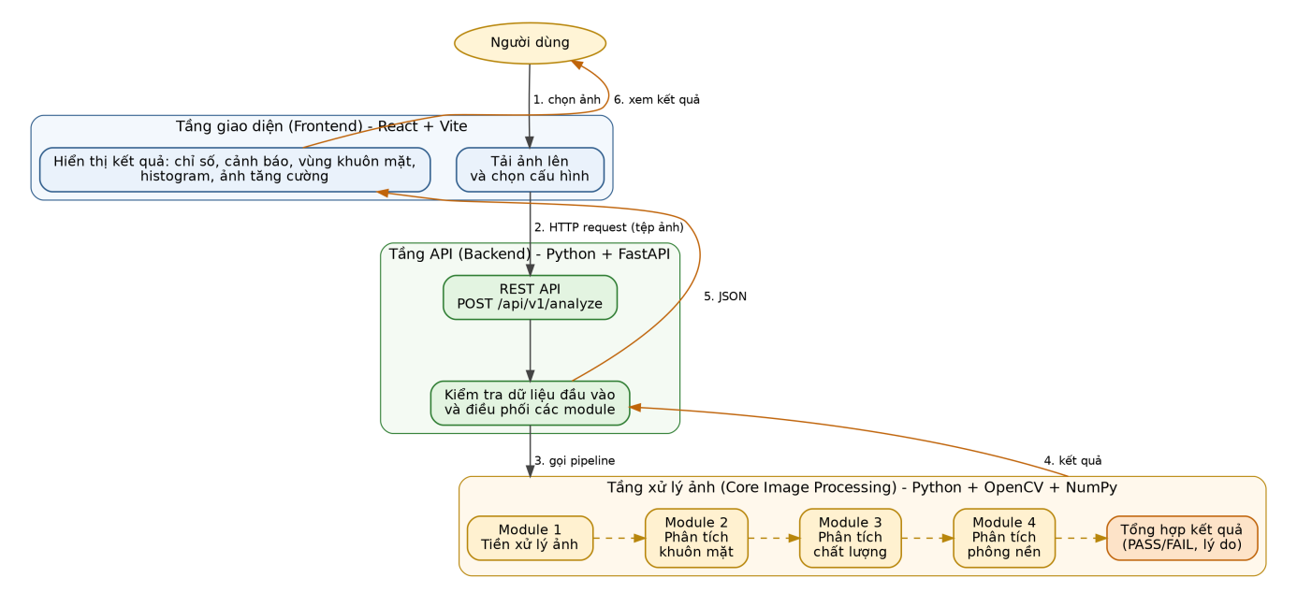
Hình 2.1 Kiến trúc tổng thể của hệ thống PhotoCheck
Tầng giao diện – Frontend
Được xây dựng bằng React và Vite, tầng giao diện cho phép người dùng tải ảnh lên, lựa chọn cấu hình kiểm tra, xem kết quả phân tích và quan sát ảnh sau khi xử lý. Các thông tin trực quan có thể bao gồm vùng khuôn mặt được phát hiện, biểu đồ histogram và bản đồ thể hiện đặc điểm ảnh.
Tầng API – Backend
Được xây dựng bằng Python và FastAPI, tầng này tiếp nhận yêu cầu từ giao diện, kiểm tra dữ liệu ảnh đầu vào, điều phối các module xử lý và tổng hợp kết quả để trả về cho Frontend thông qua REST API.
Tầng xử lý ảnh – Core Image Processing
Đây là thành phần xử lý chính của hệ thống, sử dụng OpenCV và NumPy để phân tích dữ liệu điểm ảnh. Các chức năng được phân chia thành những module độc lập, bao gồm tiền xử lý ảnh, phát hiện khuôn mặt, đánh giá chất lượng và phân tích phông nền.
Sau khi các module hoàn tất, kết quả được tổng hợp để xác định trạng thái đánh giá và cung cấp thông tin giải thích tương ứng.
Luồng giao tiếp tổng quát:
Người dùng → React Frontend → FastAPI Backend → Các module xử lý ảnh → Tổng hợp kết quả → FastAPI → React Frontend.
Cách tổ chức này giúp tách biệt giao diện với thuật toán xử lý ảnh, thuận tiện cho việc kiểm thử, sửa lỗi và phát triển thêm chức năng.

2.1.2. Phân rã chức năng theo module
Các chức năng của PhotoCheck được chia thành bốn nhóm xử lý chính và một thành phần tổng hợp kết quả.

Module | Chức năng chính | Công nghệ sử dụng
Module 1: Tiền xử lý ảnh | Đọc ảnh, kiểm tra dữ liệu, kích thước và tỷ lệ ảnh | Python, OpenCV, NumPy
Module 2: Phân tích khuôn mặt | Phát hiện khuôn mặt, đếm số khuôn mặt, tính tỷ lệ và vị trí khuôn mặt | OpenCV Haar Cascade
Module 3: Phân tích chất lượng ảnh | Đánh giá độ sáng, độ tương phản, độ sắc nét và histogram | OpenCV, NumPy
Module 4: Phân tích phông nền | Đánh giá đặc trưng màu sắc và độ đồng nhất vùng nền | OpenCV, NumPy
Thành phần tổng hợp kết quả | Tổng hợp kết quả kiểm tra, xác định trạng thái đạt hoặc không đạt và đưa ra lý do | Python, các quy tắc đánh giá
Bảng 2.1 Phân rã chức năng của hệ thống PhotoCheck

Các module xử lý ảnh được thiết kế để có thể phát triển tương đối độc lập. Mỗi module nhận dữ liệu ảnh hoặc các thông tin cần thiết, thực hiện phân tích và trả về kết quả có cấu trúc để thành phần tổng hợp sử dụng.

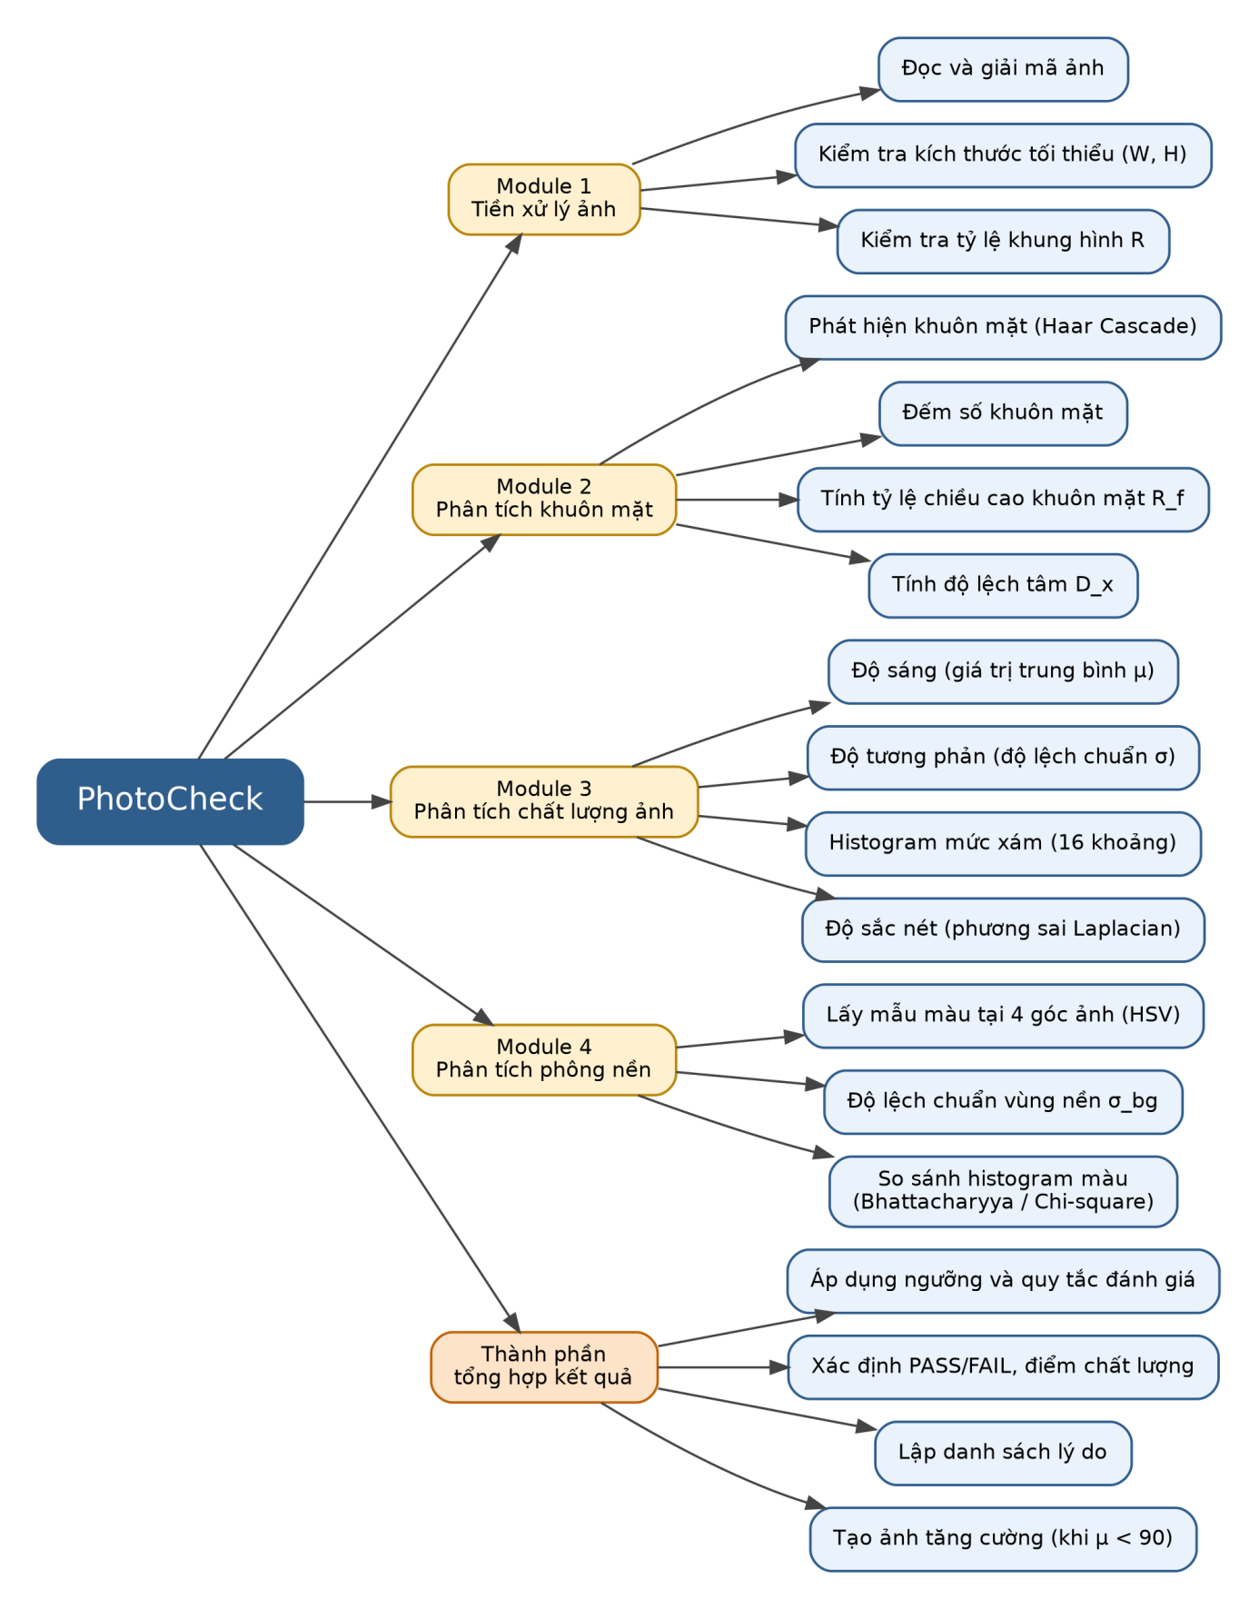
Hình 2.2 Sơ đồ phân rã chức năng của hệ thống PhotoCheck

2.2. Phân tích tác nhân và đặc tả Use Case

2.2.1. Phân tích tác nhân
PhotoCheck hướng đến việc hỗ trợ người dùng kiểm tra chất lượng ảnh thẻ thông qua giao diện web. Trong phạm vi hệ thống, tác nhân chính là người sử dụng ứng dụng; các module xử lý ảnh hoạt động bên trong hệ thống để thực hiện yêu cầu.
Tác nhân | Mô tả | Chức năng chính
Người dùng | Người cần kiểm tra chất lượng ảnh thẻ | Tải ảnh lên, lựa chọn cấu hình, xem kết quả phân tích và ảnh sau xử lý
Hệ thống xử lý ảnh | Thành phần phần mềm thực hiện phân tích ảnh | Kiểm tra ảnh, phát hiện khuôn mặt, trích xuất đặc trưng và đánh giá chất lượng
Bảng 2.2 Các tác nhân và chức năng trong PhotoCheck
Hệ thống xử lý ảnh không phải là tác nhân bên ngoài theo cách phân loại UML nghiêm ngặt, nhưng được liệt kê trong bảng nhằm làm rõ vai trò của thành phần xử lý nội bộ.

2.2.2. Đặc tả các Use Case chính
PhotoCheck tập trung vào các chức năng liên quan trực tiếp đến quá trình kiểm tra và đánh giá ảnh thẻ.
Mã UC | Tên Use Case | Tác nhân chính | Mô tả
UC-01 | Tải ảnh đầu vào | Người dùng | Chọn và gửi ảnh cần kiểm tra lên hệ thống
UC-02 | Kiểm tra thông số ảnh | Người dùng, hệ thống | Kiểm tra khả năng đọc ảnh, kích thước và tỷ lệ ảnh
UC-03 | Phát hiện và phân tích khuôn mặt | Hệ thống | Xác định số lượng, kích thước và vị trí khuôn mặt
UC-04 | Phân tích chất lượng ảnh | Hệ thống | Tính toán độ sáng, độ tương phản và độ sắc nét
UC-05 | Phân tích phông nền | Hệ thống | Phân tích đặc trưng màu sắc và mức độ đồng nhất của vùng nền
UC-06 | Tổng hợp kết quả đánh giá | Hệ thống | Kết hợp các kết quả kiểm tra để đưa ra trạng thái và lý do đánh giá
UC-07 | Xem kết quả trực quan | Người dùng | Quan sát kết quả phân tích, vùng khuôn mặt và các đặc trưng ảnh
UC-08 | Xem ảnh sau tăng cường | Người dùng | Xem ảnh được xử lý nhằm cải thiện khả năng quan sát
Bảng 2.3 Danh mục Use Case của hệ thống PhotoCheck
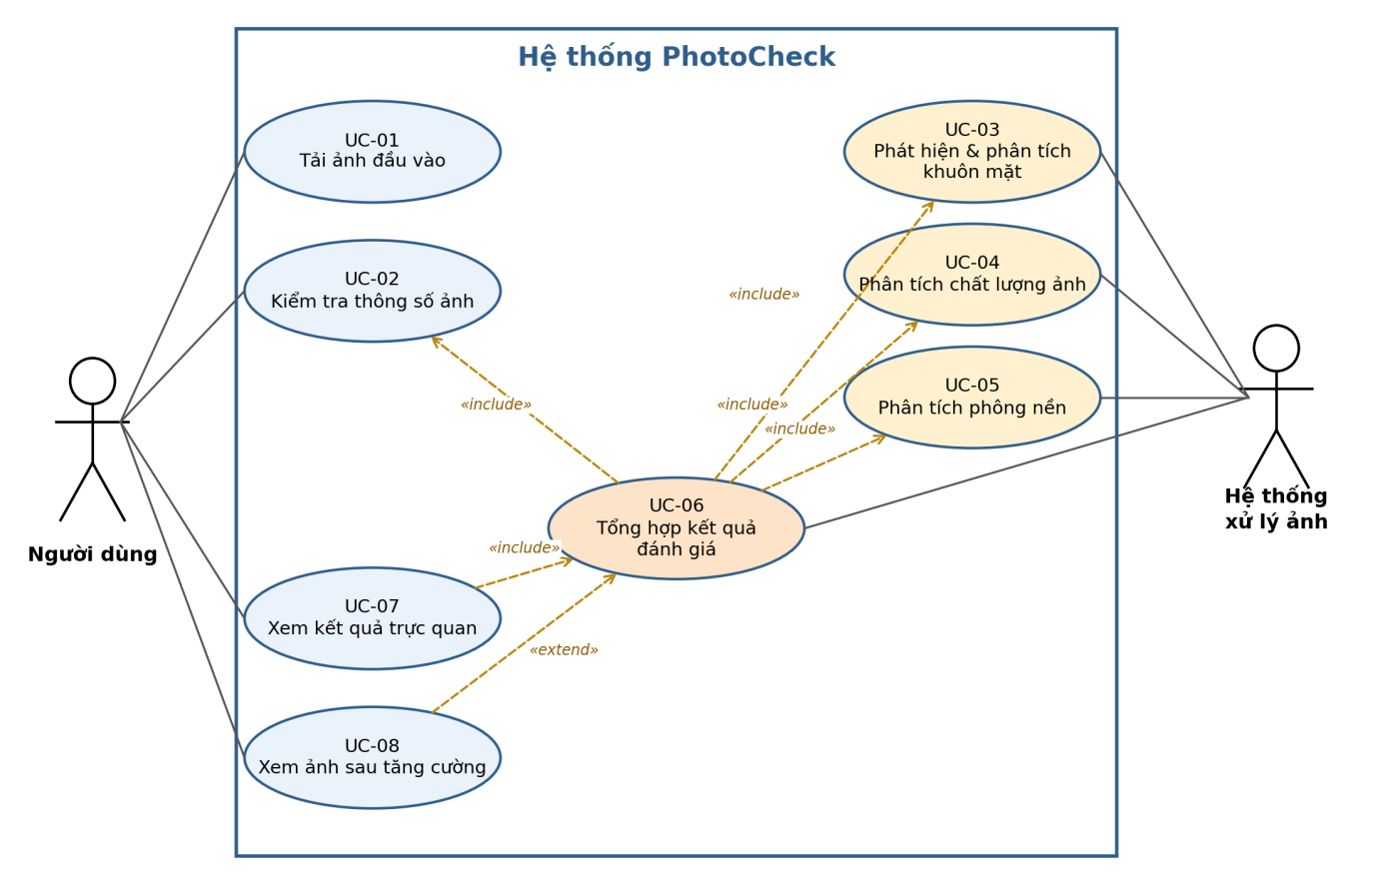
Hình 2.3 Sơ đồ Use Case tổng quát của PhotoCheck

2.2.3. Luồng xử lý Use Case kiểm tra ảnh
Luồng kiểm tra ảnh tổng quát được thực hiện như sau:
- Người dùng mở giao diện PhotoCheck và chọn ảnh cần kiểm tra.
- Frontend gửi tệp ảnh đến Backend thông qua API.
- Backend kiểm tra dữ liệu đầu vào và chuyển ảnh đến module tiền xử lý.
- Hệ thống kiểm tra kích thước, tỷ lệ ảnh và chuẩn bị dữ liệu cho các module phân tích.
- Các module thực hiện phát hiện khuôn mặt, phân tích chất lượng ảnh và đặc trưng phông nền.
- Thành phần tổng hợp kết quả tiếp nhận các chỉ số, áp dụng các quy tắc đánh giá đã cấu hình.
- Backend trả kết quả về Frontend.
- Giao diện hiển thị các chỉ số, cảnh báo và hình ảnh trực quan tương ứng.
Nếu ảnh không thể đọc hoặc dữ liệu đầu vào không hợp lệ, hệ thống cần trả về thông báo lỗi phù hợp thay vì tiếp tục thực hiện các bước phân tích.

7.2.3. Thiết kế luồng xử lý và các thuật toán chính
Phần này trình bày những luồng xử lý quan trọng trong PhotoCheck, từ lúc tiếp nhận ảnh cho đến khi trả về kết quả đánh giá.

2.3.1. Luồng tiếp nhận và tiền xử lý ảnh
Tiền xử lý là bước đầu tiên trong pipeline. Mục tiêu là bảo đảm ảnh đầu vào có thể được đọc và có các thông số cơ bản phù hợp với cấu hình kiểm tra.
Hàm preprocess_image tiếp nhận dữ liệu ảnh, giải mã bằng OpenCV và kiểm tra các thuộc tính như chiều rộng, chiều cao, tỷ lệ khung hình và độ phân giải.
Gọi:
- W là chiều rộng ảnh, tính bằng pixel.
- H là chiều cao ảnh, tính bằng pixel.
- R là tỷ lệ khung hình.
Tỷ lệ khung hình được tính bằng:
Nếu tỷ lệ mục tiêu là R₀ và sai số cho phép là ε, điều kiện kiểm tra tỷ lệ có thể biểu diễn bằng:
Trong đó:
- R₀ là tỷ lệ khung hình mục tiêu được cấu hình.
- ε là sai số cho phép.
- |R - R₀| là độ chênh lệch tuyệt đối giữa tỷ lệ thực tế và tỷ lệ mục tiêu.
Ngoài ra, hệ thống có thể kiểm tra điều kiện kích thước tối thiểu:
Trong đó W_{min} và H_{min} lần lượt là chiều rộng và chiều cao tối thiểu được cấu hình.
Các ngưỡng này có thể thay đổi theo loại ảnh thẻ. Vì vậy, chúng cần được xác định trong cấu hình hệ thống thay vì xem là tiêu chuẩn áp dụng cho mọi loại ảnh.
Sau khi tiền xử lý, ảnh được chuyển đến các module phân tích tiếp theo.

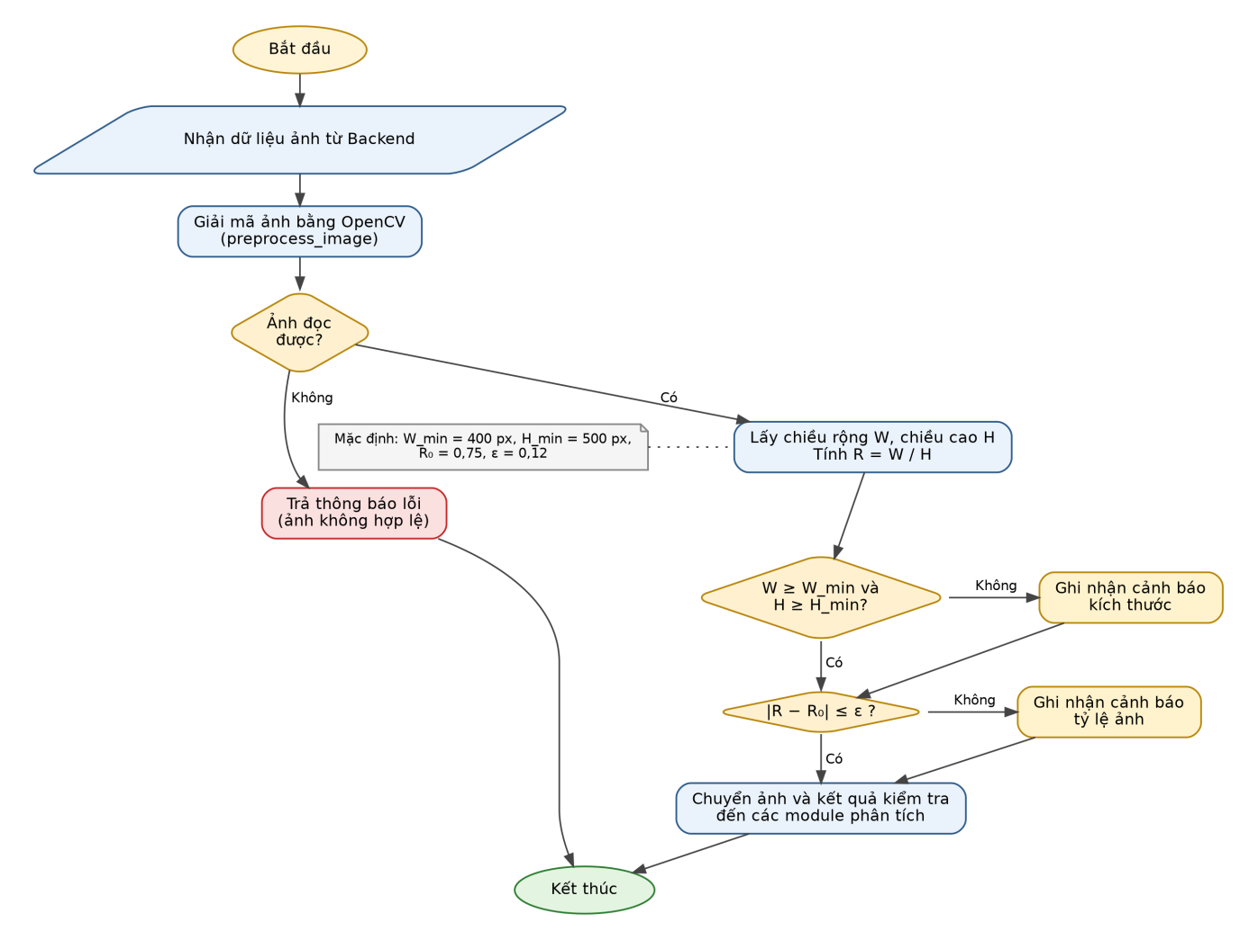
Hình 2.4 Luồng tiếp nhận và tiền xử lý ảnh đầu vào

2.3.2. Luồng phát hiện khuôn mặt và đánh giá bố cục
PhotoCheck sử dụng Haar Cascade của OpenCV để phát hiện vùng khuôn mặt trong ảnh. Thuật toán tìm kiếm những đặc trưng hình ảnh phù hợp với bộ phân loại đã được huấn luyện, sau đó trả về các hình chữ nhật bao quanh những vùng được xác định là khuôn mặt.
Mỗi vùng khuôn mặt được biểu diễn bởi các thông số:
- x, y: tọa độ góc trên bên trái.
- w_{f}: chiều rộng vùng khuôn mặt.
- h_{f}: chiều cao vùng khuôn mặt.

Từ đó, hệ thống tính tỷ lệ chiều cao khuôn mặt so với chiều cao ảnh:
Trong đó:
- R_{f} là tỷ lệ chiều cao khuôn mặt.
- h_{f} là chiều cao vùng khuôn mặt được phát hiện.
- H là chiều cao toàn bộ ảnh.
Tỷ lệ này được so sánh với khoảng giá trị mục tiêu được thiết lập trong cấu hình để xác định khuôn mặt có quá nhỏ hoặc quá lớn so với ảnh hay không.
Để đánh giá vị trí khuôn mặt theo phương ngang, hệ thống xác định tâm khuôn mặt:
Tâm ảnh theo phương ngang là:
Độ lệch chuẩn hóa của tâm khuôn mặt được tính bằng:
Trong đó:
- x_{f} là tọa độ tâm khuôn mặt.
- x_{c} là tọa độ tâm ảnh.
- W là chiều rộng ảnh.
- D_{x} là độ lệch chuẩn hóa.
D_{x} càng nhỏ thì tâm khuôn mặt càng gần tâm ảnh.
Kết quả của module gồm số lượng khuôn mặt phát hiện được, tọa độ các vùng khuôn mặt, tỷ lệ chiều cao và thông tin về vị trí tương đối.
Haar Cascade có ưu điểm là tương đối nhẹ và dễ triển khai, nhưng có thể phát hiện thiếu hoặc nhầm khuôn mặt khi ảnh thiếu sáng, khuôn mặt nghiêng hoặc bị che khuất. Do đó, kết quả cần được xem xét cùng các đặc trưng khác.

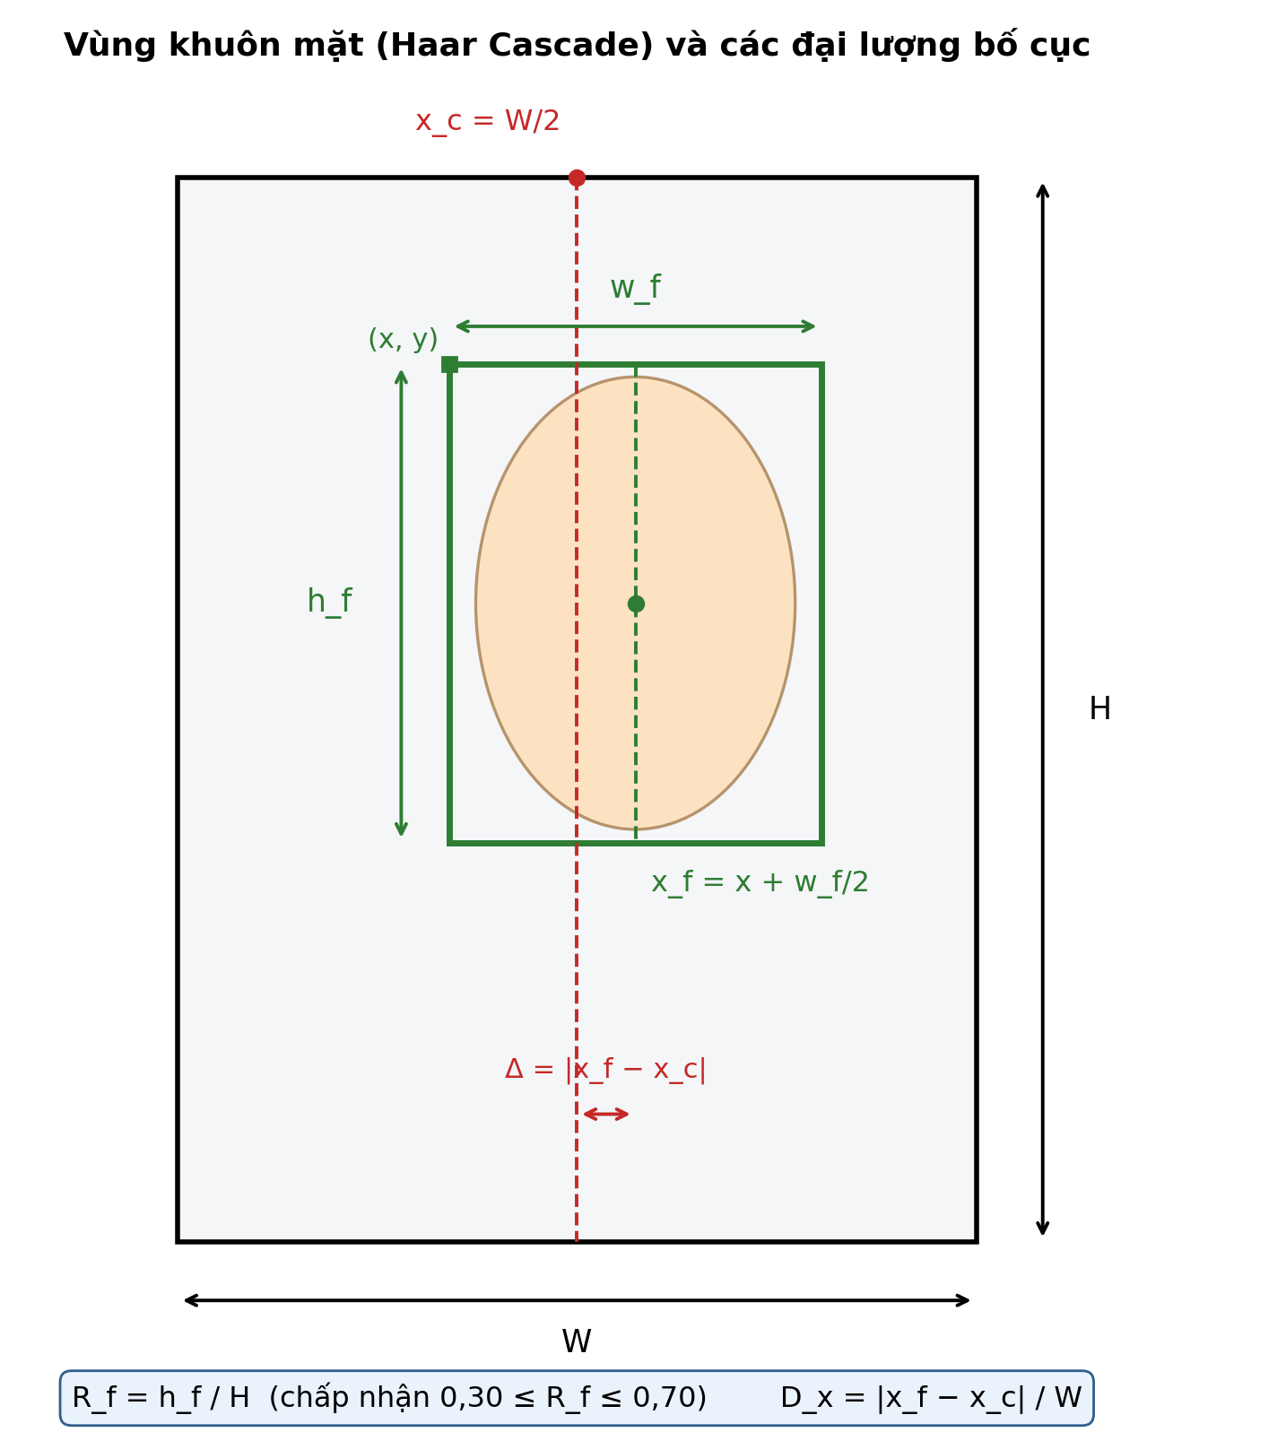
Hình 2.5 Minh họa phát hiện khuôn mặt và xác định vùng khuôn mặt

2.3.3. Luồng phân tích đặc trưng chất lượng ảnh
Sau khi tiếp nhận ảnh, hệ thống phân tích các đặc trưng toàn cục để đánh giá điều kiện ánh sáng, độ tương phản và độ sắc nét.
a. Giá trị trung bình mức xám
Giá trị trung bình mức xám thể hiện độ sáng trung bình của ảnh.

Công thức:
Trong đó:
- μ là giá trị trung bình mức xám.
- Iᵢ là giá trị mức xám của điểm ảnh thứ i.
- N là tổng số điểm ảnh.
- Σ là phép tính tổng trên toàn bộ điểm ảnh.
Giá trị trung bình thấp có thể cho thấy ảnh tối; giá trị cao có thể cho thấy ảnh sáng. Tuy nhiên, cần xem xét thêm histogram và vùng khuôn mặt để tránh đánh giá sai do phông nền.
b. Độ lệch chuẩn
Độ lệch chuẩn biểu thị mức độ phân tán của giá trị điểm ảnh quanh giá trị trung bình.
Công thức:
Trong đó:
- σ là độ lệch chuẩn mức xám.
- Iᵢ là giá trị điểm ảnh thứ i.
- μ là giá trị trung bình mức xám.
- N là tổng số điểm ảnh.
Độ lệch chuẩn thấp có thể là dấu hiệu ảnh có độ tương phản thấp, nhưng kết luận cần được kết hợp với các chỉ số khác.
c. Histogram
Histogram biểu diễn số lượng điểm ảnh theo từng mức cường độ sáng. Đối với ảnh xám 8-bit, giá trị điểm ảnh thường nằm trong khoảng từ 0 đến 255.
PhotoCheck sử dụng histogram được chia thành 16 khoảng để mô tả phân bố mức xám dưới dạng vector đặc trưng.
Nếu gọi h_{i} là số lượng điểm ảnh thuộc khoảng thứ i, histogram chuẩn hóa theo tổng số điểm ảnh được tính bằng:
Trong đó:
- p_{i} là tần suất chuẩn hóa của khoảng thứ i.
- h_{i} là số điểm ảnh thuộc khoảng thứ i.
- Σ h_{j} là tổng số điểm ảnh được tính trên tất cả các khoảng.
Sau khi chuẩn hóa, tổng các giá trị histogram bằng 1:
Histogram giúp hệ thống nhận biết phân bố độ sáng và hỗ trợ so sánh đặc điểm ảnh.
d. Đánh giá độ sắc nét bằng Laplacian
PhotoCheck sử dụng phương sai Laplacian để ước lượng độ sắc nét của ảnh.
Công thức: V_{L} = Var(∇²I)
Trong đó:
- V_{L} là phương sai Laplacian.
- I là ảnh đầu vào.
- ∇²I là ảnh sau khi áp dụng toán tử Laplacian.
- Var là phép tính phương sai.
Phương sai Laplacian có thể viết chi tiết như sau:
Trong đó:
- Lᵢ là giá trị điểm ảnh thứ i sau phép biến đổi Laplacian.
- μ_{L} là giá trị trung bình của ảnh Laplacian.
- N là tổng số điểm ảnh.
Giá trị phương sai thấp có thể cho thấy ảnh ít chi tiết biên hoặc bị mờ. Tuy nhiên, chỉ số này cũng nhạy với nhiễu và kích thước ảnh, nên cần sử dụng ngưỡng phù hợp với dữ liệu kiểm thử.
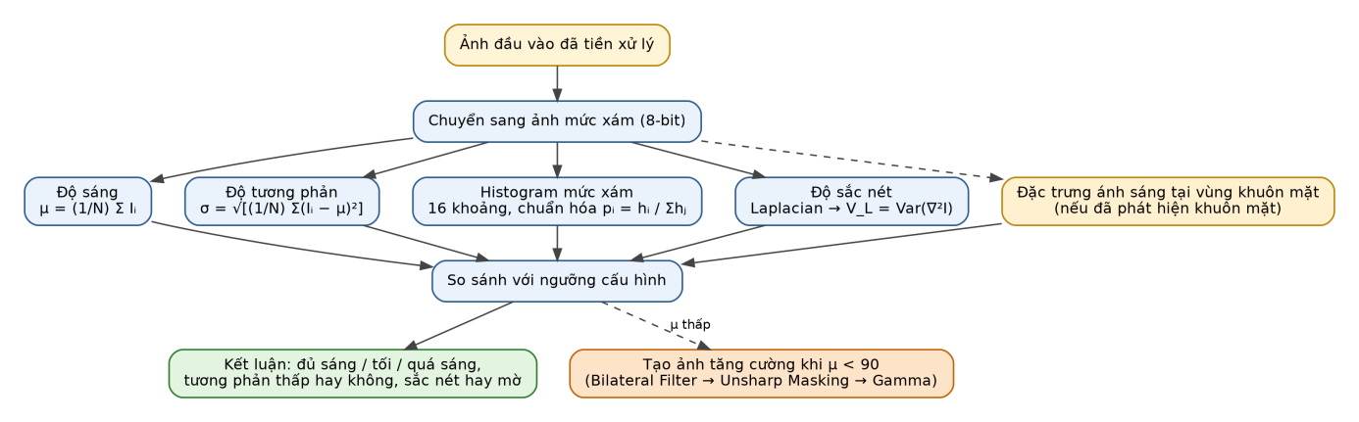
Hình 2.6 Quy trình phân tích độ sáng, histogram và độ sắc nét

2.3.4. Luồng phân tích độ đồng nhất phông nền
Phông nền là một yếu tố quan trọng trong ảnh thẻ. Nền có thể không đồng nhất do xuất hiện vật thể phía sau, bóng đổ hoặc điều kiện chiếu sáng không đều.
PhotoCheck sử dụng các đặc trưng màu sắc và thống kê để hỗ trợ đánh giá vùng nền.
Trong không gian màu HSV, mỗi điểm ảnh được biểu diễn qua ba thành phần:
- H (Hue): sắc độ.
- S (Saturation): độ bão hòa màu.
- V (Value): độ sáng.
Hệ thống có thể lấy mẫu tại các vùng góc ảnh để kiểm tra sự khác biệt màu sắc giữa các vùng. Độ lệch chuẩn màu sắc được sử dụng để ước lượng mức độ biến thiên của các điểm ảnh tại vùng khảo sát.
Với một kênh màu có N điểm ảnh và giá trị trung bình μ, độ lệch chuẩn được tính bằng:
Trong đó:
- σ_{bg} là độ lệch chuẩn của kênh màu tại vùng nền.
- Cᵢ là giá trị của điểm ảnh thứ i trong kênh màu đang xét.
- μ là giá trị trung bình của các điểm ảnh thuộc vùng đó.
- N là số điểm ảnh được khảo sát.
Độ lệch chuẩn nhỏ cho thấy các giá trị màu trong vùng khảo sát tương đối đồng nhất. Ngược lại, độ lệch chuẩn lớn có thể cho thấy màu sắc biến đổi đáng kể.
Tuy nhiên, việc lấy mẫu tại các góc ảnh chỉ là cách ước lượng. Nếu vùng góc chứa tóc, vai hoặc vật thể khác, kết quả có thể không phản ánh chính xác phông nền. Vì vậy, kết quả này nên được kết hợp với các thông tin khác khi đánh giá chất lượng ảnh.
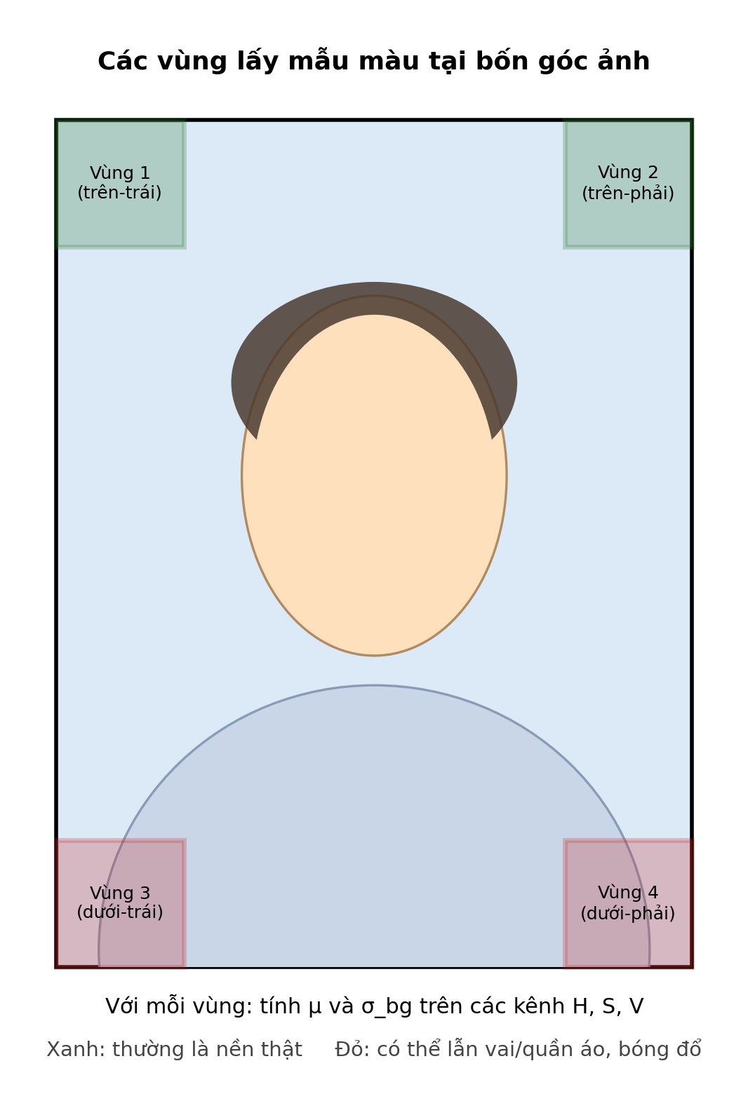
Hình 2.7 Minh họa các vùng lấy mẫu màu để phân tích phông nền

2.3.5. Luồng tổng hợp kết quả đánh giá
Sau khi các module hoàn thành phân tích, hệ thống tổng hợp những kết quả thu được để đánh giá ảnh.
Các nhóm thông tin chính gồm:
- Thông số kích thước và tỷ lệ ảnh.
- Số lượng khuôn mặt và vị trí khuôn mặt.
- Độ sáng và độ tương phản.
- Độ sắc nét.
- Đặc trưng màu sắc và độ đồng nhất phông nền.
Mỗi nhóm đặc trưng được so sánh với ngưỡng hoặc quy tắc đã cấu hình. Từ đó, hệ thống xác định các điều kiện đạt hoặc chưa đạt và ghi nhận lý do tương ứng.
Theo tài liệu kiến trúc, kết quả tổng hợp có thể bao gồm trạng thái PASS/FAIL, điểm chất lượng, các điều kiện kiểm tra và danh sách lý do. Điểm chất lượng được xác định dựa trên quy tắc đánh giá của hệ thống, không phải là một chỉ số tiêu chuẩn chung cho mọi loại ảnh.
Nếu một hoặc nhiều điều kiện quan trọng không đạt, hệ thống có thể trả về trạng thái FAIL và nêu rõ nguyên nhân, chẳng hạn ảnh có độ sắc nét thấp hoặc tỷ lệ khuôn mặt chưa phù hợp.
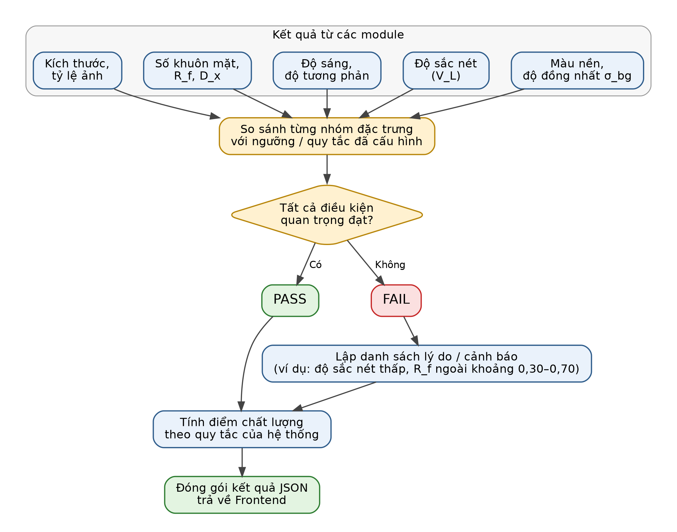
Hình 2.8 Luồng tổng hợp đặc trưng và đưa ra kết quả đánh giá

2.3.6. Luồng tăng cường ảnh
Bên cạnh việc đánh giá, hệ thống có chức năng tạo ảnh tăng cường để hỗ trợ quan sát chất lượng ảnh.
Quy trình hiện tại kết hợp các kỹ thuật xử lý ảnh truyền thống.
Lọc song phương (Bilateral Filter): làm mượt ảnh, giảm nhiễu và cố gắng bảo toàn đường biên.
Unsharp Masking: tăng cường độ sắc nét bằng cách kết hợp ảnh gốc với phần chi tiết thu được từ hiệu ảnh gốc và ảnh đã làm mờ.
Công thức: I_{sharp} = I + k × (I - I_{blur})
- Trong đó:
- I_{sharp} là ảnh sau tăng cường độ sắc nét.
- I là ảnh gốc.
- I_{blur} là ảnh đã được làm mờ.
- k là hệ số điều chỉnh mức độ tăng cường.
Hiệu chỉnh gamma: điều chỉnh độ sáng của ảnh theo một hàm phi tuyến.
Với giá trị điểm ảnh được chuẩn hóa về khoảng từ 0 đến 1, công thức là:
Trong đó:
- I_{in} là giá trị điểm ảnh đầu vào đã chuẩn hóa.
- I_{out} là giá trị điểm ảnh đầu ra.
- γ là hệ số gamma.
Khi γ nhỏ hơn 1, ảnh thường sáng hơn; khi γ lớn hơn 1, ảnh thường tối hơn.
Trong quá trình triển khai, hệ thống kết hợp các kỹ thuật trên để tạo ảnh tăng cường khi điều kiện xử lý được đáp ứng. Ảnh tăng cường chỉ nhằm hỗ trợ quan sát, không thay thế ảnh gốc và không bảo đảm ảnh đã đáp ứng toàn bộ tiêu chuẩn ảnh thẻ.

2.4. Thiết kế giao tiếp API và cấu trúc kết quả

2.4.1. Giao tiếp giữa Frontend và Backend
Frontend gửi ảnh đến Backend thông qua yêu cầu HTTP. Backend tiếp nhận tệp ảnh, kiểm tra dữ liệu và gọi pipeline xử lý ảnh. Sau khi hoàn thành, kết quả được trả về dưới dạng JSON để giao diện hiển thị.
Theo tài liệu kiến trúc, endpoint phân tích ảnh dự kiến sử dụng đường dẫn:
POST /api/v1/analyze
Ảnh được gửi dưới dạng tệp tải lên. Backend thực hiện kiểm tra đầu vào trước khi gọi các module xử lý.
Hình 2.9 Luồng giao tiếp giữa React Frontend và FastAPI Backend

2.4.2. Cấu trúc kết quả trả về
Kết quả phân tích cần có cấu trúc thống nhất để Frontend có thể hiển thị thông tin.
Theo thiết kế kiến trúc, dữ liệu trả về có thể bao gồm các nhóm sau:
Nhóm dữ liệu | Nội dung
Trạng thái xử lý | Cho biết yêu cầu được xử lý thành công hay xảy ra lỗi
Kết quả tổng hợp | Trạng thái PASS/FAIL và điểm chất lượng nếu bộ đánh giá đã triển khai
Thông số ảnh | Chiều rộng, chiều cao và tỷ lệ ảnh
Kết quả phát hiện khuôn mặt | Số lượng khuôn mặt, tọa độ vùng phát hiện và tỷ lệ khuôn mặt
Chỉ số chất lượng | Độ sáng trung bình, độ tương phản, phương sai Laplacian và histogram
Kết quả phông nền | Các đặc trưng thống kê màu sắc và độ đồng nhất vùng nền
Lý do đánh giá | Những điều kiện chưa đạt hoặc cảnh báo cần người dùng chú ý
Dữ liệu trực quan | Các thông tin cần thiết để hiển thị vùng khuôn mặt, histogram hoặc ảnh tăng cường

2.5. Hiện thực hóa mã nguồn và kiểm thử

2.5.1. Các thành phần mã nguồn chính
Các thành phần của PhotoCheck được tổ chức theo nhiệm vụ xử lý, giúp thuận tiện cho việc phát triển và kiểm thử từng chức năng.
Thành phần | Công nghệ hoặc module | Chức năng
Frontend | React, Vite | Tải ảnh, hiển thị kết quả và trực quan hóa dữ liệu
Backend API | Python, FastAPI | Tiếp nhận yêu cầu và điều phối quá trình xử lý
Tiền xử lý | preprocess_image | Đọc ảnh và kiểm tra thông số đầu vào
Phân tích khuôn mặt | analyze_face | Phát hiện khuôn mặt và phân tích bố cục
Phân tích đặc trưng | global_feature_extractor | Trích xuất đặc trưng thống kê và màu sắc
Phân tích chất lượng | analyze_quality | Đánh giá độ sáng, độ tương phản và độ sắc nét
Tổng hợp kết quả | Thành phần đánh giá | Kết hợp các kết quả phân tích theo quy tắc được cấu hình
Bảng 2.4 Các thành phần chính của hệ thống PhotoCheck

2.5.2. Kịch bản kiểm thử chức năng
Để đánh giá hoạt động của hệ thống, có thể sử dụng các nhóm ảnh đầu vào khác nhau và kiểm tra kết quả của từng chức năng.
Mã kiểm thử | Dữ liệu đầu vào | Nội dung kiểm thử | Kết quả mong đợi
TC-01 | Ảnh hợp lệ | Kiểm tra khả năng đọc ảnh | Hệ thống đọc được ảnh và tiếp tục xử lý
TC-02 | Ảnh có độ phân giải thấp | Kiểm tra kích thước ảnh | Hệ thống phát hiện ảnh không đáp ứng ngưỡng cấu hình
TC-03 | Ảnh không có khuôn mặt rõ ràng | Kiểm tra phát hiện khuôn mặt | Hệ thống trả về kết quả phát hiện tương ứng
TC-04 | Ảnh có khuôn mặt quá nhỏ hoặc quá lớn | Kiểm tra tỷ lệ khuôn mặt | Hệ thống tính tỷ lệ và so sánh với ngưỡng đã cấu hình
TC-05 | Ảnh thiếu sáng | Kiểm tra độ sáng | Chỉ số độ sáng phản ánh tình trạng ảnh tối
TC-06 | Ảnh bị mờ | Kiểm tra độ sắc nét | Phương sai Laplacian được tính để hỗ trợ đánh giá
TC-07 | Ảnh có phông nền không đồng nhất | Kiểm tra đặc trưng nền | Hệ thống trả về các chỉ số màu sắc và độ biến thiên
TC-08 | Ảnh cần tăng cường | Kiểm tra xử lý ảnh | Hệ thống tạo ảnh tăng cường nếu điều kiện xử lý được đáp ứng
Bảng 2.5 Kịch bản kiểm thử PhotoCheck
Bảng trên là kịch bản kiểm thử đề xuất. Khi báo cáo kết quả thực nghiệm, nhóm cần ghi nhận kết quả chạy thực tế, ảnh minh họa và các trường hợp hệ thống chưa đánh giá chính xác.

2.5.3. Demo các chức năng tiêu biểu
Để minh họa hoạt động của hệ thống, báo cáo nên trình bày một số giao diện và kết quả thực nghiệm tiêu biểu:
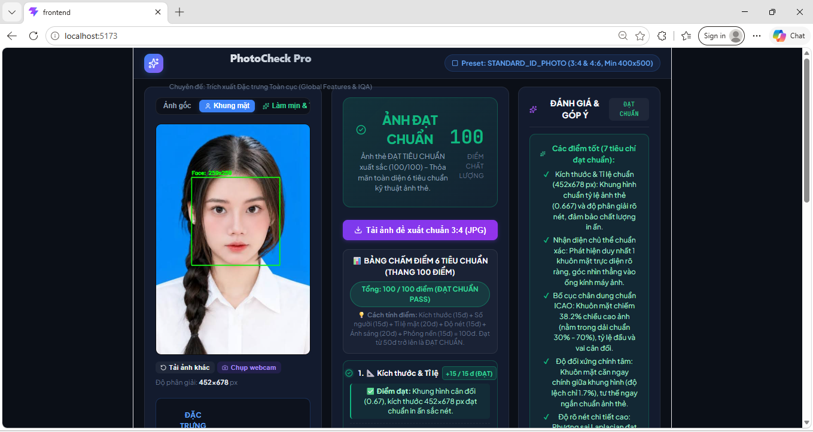
Hình 2.10 Kết quả phát hiện khuôn mặt
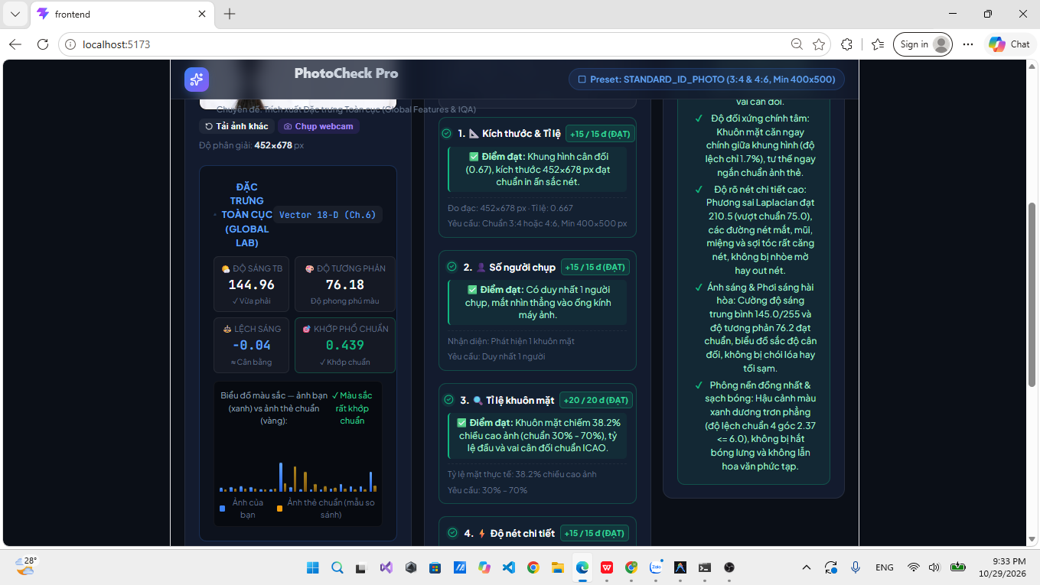
Hình 2.11 Kết quả phân tích chất lượng và đánh giá tổng hợp

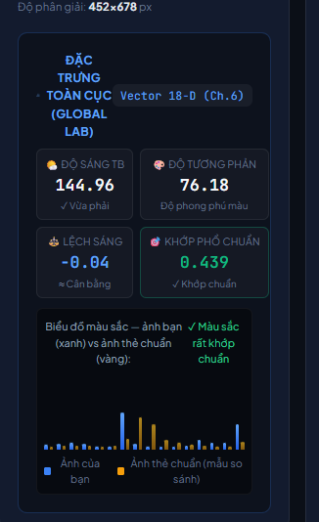
Hình 2.12 Biểu đồ histogram
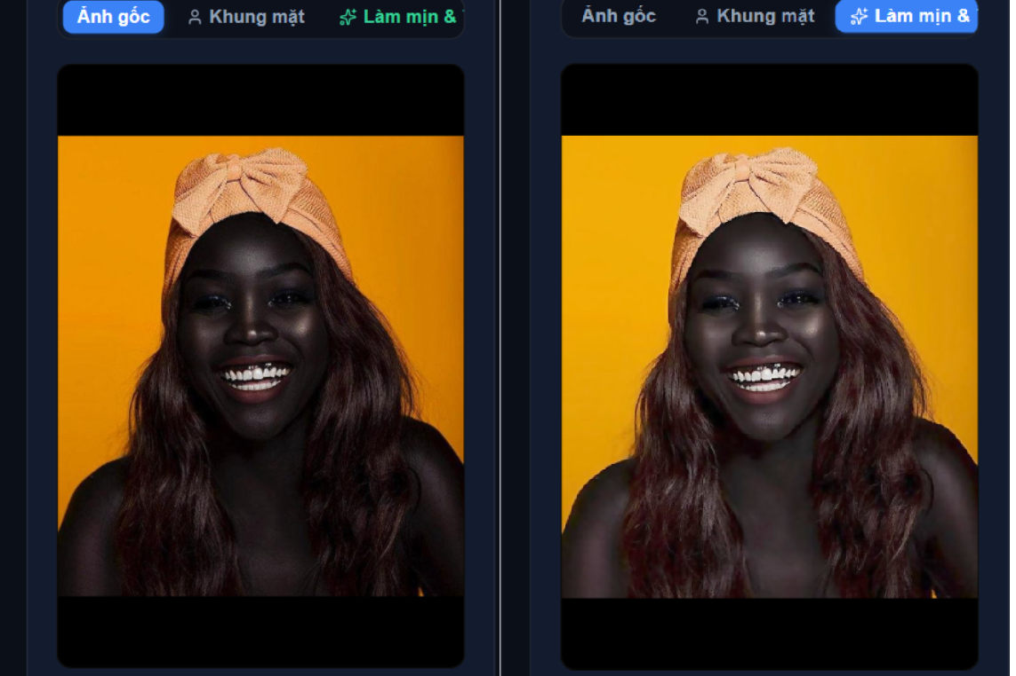
Hình 2.13 So sánh ảnh gốc và ảnh tăng cường

TỔNG KẾT

3.1. Tổng kết các kết quả đạt được và giá trị thực tiễn
Qua quá trình nghiên cứu và triển khai, nhóm đã xây dựng hệ thống PhotoCheck nhằm hỗ trợ phân tích và kiểm tra chất lượng ảnh thẻ bằng các phương pháp xử lý ảnh số truyền thống.
Các kết quả chính của đề tài bao gồm:
- Tiền xử lý ảnh: Xây dựng chức năng đọc ảnh, chuyển đổi ảnh sang mức xám và kiểm tra các điều kiện cơ bản như kích thước, tỷ lệ khung hình.
- Phát hiện và phân tích khuôn mặt: Sử dụng Haar Cascade để phát hiện khuôn mặt, kiểm tra số lượng khuôn mặt và xác định vị trí tương đối của khuôn mặt trong ảnh.
- Phân tích đặc trưng ảnh: Tính toán các đặc trưng thống kê như giá trị trung bình, độ lệch chuẩn, độ lệch phân phối, độ nhọn và histogram mức xám.
- Đánh giá chất lượng ảnh: Sử dụng độ sáng, độ tương phản và phương sai Laplacian để hỗ trợ phát hiện ảnh quá tối, quá sáng hoặc thiếu độ sắc nét.
- Hỗ trợ cải thiện ảnh: Áp dụng các kỹ thuật làm mịn, tăng độ sắc nét và điều chỉnh gamma nhằm cải thiện một số đặc điểm thị giác của ảnh.
- Khả năng giải thích: Các kết quả phân tích dựa trên những đặc trưng và phép đo cụ thể, giúp người dùng hiểu được nguyên nhân ảnh có thể không đạt yêu cầu.
Về giá trị thực tiễn, PhotoCheck có thể hỗ trợ quá trình kiểm tra ảnh thẻ ban đầu, giảm thao tác đánh giá thủ công và giúp người dùng nhận biết các vấn đề phổ biến trước khi sử dụng ảnh.

3.2. So sánh PhotoCheck với các phương pháp kiểm tra ảnh
Để đánh giá định hướng của đề tài, nhóm so sánh PhotoCheck với phương pháp kiểm tra thủ công và phương pháp sử dụng các mô hình học sâu. Việc so sánh mang tính định tính dựa trên đặc điểm kỹ thuật của từng phương pháp, không thay thế cho thử nghiệm định lượng trên cùng một bộ dữ liệu.
Tiêu chí | Kiểm tra thủ công | PhotoCheck | Phương pháp học sâu
Kiểm tra kích thước ảnh | Thực hiện thủ công | Tự động | Có thể tích hợp
Phát hiện khuôn mặt | Người dùng quan sát | Haar Cascade | Mô hình phát hiện khuôn mặt
Đánh giá độ sáng | Phụ thuộc người đánh giá | Dựa trên thống kê điểm ảnh | Phụ thuộc mô hình và dữ liệu
Đánh giá độ sắc nét | Quan sát bằng mắt | Phương sai Laplacian | Có thể học đặc trưng chất lượng
Khả năng giải thích | Dễ hiểu nhưng chủ quan | Dựa trên chỉ số và ngưỡng | Có thể khó giải thích hơn
Chi phí tính toán | Thấp | Tương đối thấp | Có thể cao hơn
Yêu cầu dữ liệu huấn luyện | Không | Không cần huấn luyện mô hình học sâu | Thường cần dữ liệu
Khả năng tự động hóa | Hạn chế | Có thể tự động hóa quy trình kiểm tra | Có thể tự động hóa
Hạn chế chính | Tốn thời gian, thiếu nhất quán | Phụ thuộc thuật toán và ngưỡng | Phụ thuộc dữ liệu và mô hình
Bảng 3.1 So sánh các phương pháp kiểm tra chất lượng ảnh thẻ
Qua bảng so sánh, PhotoCheck có ưu điểm là sử dụng các phép đo có thể kiểm tra và giải thích được, không yêu cầu huấn luyện mô hình học sâu. Cách tiếp cận này phù hợp với phạm vi một đề tài môn học về xử lý ảnh số.
Tuy nhiên, PhotoCheck vẫn có thể gặp khó khăn khi xử lý ảnh có nền phức tạp, khuôn mặt bị che khuất hoặc điều kiện ánh sáng đặc biệt. Do đó, hệ thống nên được xem là công cụ hỗ trợ kiểm tra chất lượng ảnh, chưa thể thay thế hoàn toàn việc đối chiếu với các quy định ảnh thẻ chính thức.

3.3. Phân tích các hạn chế của hệ thống
Bên cạnh những kết quả đạt được, PhotoCheck vẫn còn một số hạn chế cần xem xét.
- Hạn chế của thuật toán phát hiện khuôn mặt: Haar Cascade có thể bỏ sót khuôn mặt khi ảnh bị nghiêng, thiếu sáng, có độ phân giải thấp hoặc khuôn mặt bị che khuất.
- Phụ thuộc vào ngưỡng đánh giá: Các ngưỡng về độ sáng, độ tương phản, tỷ lệ khuôn mặt và kích thước ảnh có thể chưa phù hợp với mọi loại ảnh thẻ hoặc quy định của từng đơn vị.
- Khả năng phân tích nền còn hạn chế: Việc đánh giá màu nền dựa trên các đặc trưng màu sắc và vùng điểm ảnh mẫu có thể bị ảnh hưởng bởi bóng đổ, ánh sáng không đồng đều hoặc nền có màu gần với màu quần áo.
- Đánh giá độ sắc nét chưa toàn diện: Phương sai Laplacian có thể phản ánh mức độ biến thiên cường độ điểm ảnh nhưng không phải lúc nào cũng phân biệt chính xác ảnh rõ với ảnh có nhiều nhiễu.
- Chưa đánh giá đầy đủ các yếu tố nghiệp vụ: Hệ thống chưa bảo đảm kiểm tra được tất cả yêu cầu của ảnh thẻ như tư thế đầu, biểu cảm, quy định trang phục hoặc các tiêu chuẩn riêng của từng loại giấy tờ.
- Chưa có đánh giá định lượng toàn diện: Cần xây dựng bộ dữ liệu kiểm thử có nhãn và thực hiện các phép đo cụ thể để xác định độ chính xác, tỷ lệ phát hiện đúng và tỷ lệ cảnh báo sai của hệ thống.
Những hạn chế trên cho thấy kết quả đánh giá hiện tại phụ thuộc vào chất lượng ảnh đầu vào, thuật toán xử lý và cách thiết lập các ngưỡng kiểm tra.
Hạn chế | Hướng cải thiện | Mức độ ưu tiên
Phát hiện khuôn mặt chưa ổn định | Điều chỉnh tham số và kiểm thử trên nhiều điều kiện ảnh | Cao
Ngưỡng đánh giá chưa linh hoạt | Cho phép cấu hình theo từng loại ảnh thẻ | Cao
Phân tích nền chưa chính xác trong một số trường hợp | Kết hợp phân tích màu sắc với phân đoạn vùng nền | Trung bình
Đánh giá độ sắc nét chưa toàn diện | Kết hợp phương sai Laplacian với các chỉ số chất lượng khác | Trung bình
Chưa đánh giá đầy đủ các yêu cầu ảnh thẻ | Bổ sung các tiêu chí hình học và quy tắc nghiệp vụ | Cao
Thiếu số liệu đánh giá thực nghiệm | Xây dựng bộ dữ liệu kiểm thử và bộ tiêu chí đánh giá | Cao
Bảng 3.2 Tổng hợp hạn chế và hướng cải thiện

3.4. Định hướng cải tiến và phát triển trong tương lai
Để nâng cao chất lượng và khả năng ứng dụng của PhotoCheck, nhóm đề xuất một số hướng phát triển sau:
Giai đoạn 1: Hoàn thiện thuật toán hiện tại
Tiến hành kiểm thử từng chức năng, điều chỉnh các ngưỡng đánh giá độ sáng, độ tương phản, độ sắc nét và tỷ lệ khuôn mặt. Đồng thời, bổ sung cơ chế thông báo rõ nguyên nhân ảnh không đạt yêu cầu.
Giai đoạn 2: Nâng cao khả năng phân tích ảnh
Kết hợp thêm các phương pháp xử lý ảnh truyền thống như cân bằng histogram, phân đoạn màu nền và phân tích hình học khuôn mặt. Việc bổ sung cần được đánh giá để tránh làm tăng độ phức tạp mà không cải thiện kết quả.
Giai đoạn 3: Xây dựng bộ dữ liệu đánh giá
Thu thập các ảnh thẻ thuộc nhiều điều kiện khác nhau, phân loại theo các tiêu chí như ảnh đạt chuẩn, ảnh thiếu sáng, ảnh mờ, ảnh sai tỷ lệ và ảnh có nền không phù hợp. Sử dụng bộ dữ liệu này để đánh giá tỷ lệ phát hiện đúng, tỷ lệ cảnh báo sai và thời gian xử lý trung bình.
Giai đoạn 4: Hoàn thiện trải nghiệm người dùng
Cải thiện giao diện tải ảnh, trình bày các chỉ số đánh giá trực quan và hiển thị vùng ảnh có vấn đề. Có thể bổ sung chức năng so sánh ảnh trước và sau khi cải thiện để người dùng dễ dàng nhận biết sự thay đổi.
Trong tương lai, nhóm có thể nghiên cứu kết hợp các phương pháp xử lý ảnh truyền thống với mô hình học máy hoặc học sâu cho những bài toán phức tạp hơn. Tuy nhiên, hướng mở rộng này cần bảo đảm rằng kết quả vẫn có thể được giải thích và kiểm chứng.

3.5. Kết luận
Đề tài PhotoCheck đã nghiên cứu và triển khai hệ thống hỗ trợ kiểm tra chất lượng ảnh thẻ dựa trên các kỹ thuật xử lý ảnh số truyền thống. Hệ thống kết hợp các bước tiền xử lý, phát hiện khuôn mặt, trích xuất đặc trưng thống kê và đánh giá một số yếu tố quan trọng như độ sáng, độ tương phản và độ sắc nét.
Điểm nổi bật của đề tài là định hướng Explainable DIP, trong đó kết quả đánh giá được xây dựng từ các phép đo và đặc trưng ảnh cụ thể thay vì phụ thuộc hoàn toàn vào một mô hình học sâu khó giải thích. Qua đó, hệ thống thể hiện khả năng ứng dụng kiến thức xử lý ảnh số vào một bài toán thực tế.
Mặc dù vẫn còn hạn chế về độ ổn định của thuật toán, khả năng xử lý các trường hợp phức tạp và dữ liệu đánh giá thực nghiệm, PhotoCheck là nền tảng để tiếp tục nghiên cứu và phát triển. Những cải tiến về thuật toán, bộ dữ liệu kiểm thử và giao diện người dùng sẽ góp phần nâng cao độ tin cậy, tính tiện dụng và khả năng ứng dụng của hệ thống trong tương lai.

TÀI LIỆU THAM KHẢO
[1] R. C. Gonzalez and R. E. Woods, Digital Image Processing, 4th ed. Pearson, 2018.
[2] P. Viola and M. Jones, “Rapid Object Detection using a Boosted Cascade of Simple Features,” in Proceedings of the IEEE Conference on Computer Vision and Pattern Recognition (CVPR), 2001.
[3] OpenCV, “OpenCV Documentation.” [Online]. Available: https://docs.opencv.org/4.x/.
[4] NumPy Developers, “NumPy Documentation.” [Online]. Available: https://numpy.org/doc/stable/.
[5] FastAPI, “FastAPI Documentation.” [Online]. Available: https://fastapi.tiangolo.com/.
[6] React, “React Documentation.” [Online]. Available: https://react.dev/.

PHỤ LỤC: BẢNG PHÂN CÔNG NHIỆM VỤ THÀNH VIÊN CHI TIẾT
Thành viên & vai trò | Tỉ lệ đóng góp | Nhiệm vụ chính
Lê Vũ Hảo | 30% | Kiến trúc hệ thống & Backend: Thiết kế cấu trúc dự án, tích hợp toàn bộ luồng xử lý ảnh (Pipeline) và xây dựng hệ thống REST API bằng FastAPI.  Lõi Đặc trưng Toàn cục (Core DIP): Phát triển thuật toán trích xuất 4 mô-men thống kê mức xám (Mean, Std Dev, Skewness, Kurtosis), biểu đồ Histogram 16 bins chuẩn hóa xác suất L1 và đo khoảng cách Bhattacharyya so với ảnh thẻ mẫu.  Module Chuẩn hóa ảnh tự động: Xây dựng thuật toán tự động Crop theo chuẩn 3:4 và tỷ lệ mặt 54% (ICAO), cân bằng sáng bằng Gamma kết hợp CLAHE (CIELAB), hạ cháy sáng và làm nét thích nghi bằng bộ lọc Laplacian.  Động cơ Chấm điểm & Đánh giá: Thiết lập thang điểm 100 với cơ cấu trọng số chuẩn hóa cho 6 tiêu chí (15-15-20-15-20-15) cùng logic phân cấp 3 mức kết luận (Đạt chuẩn, Tạm đạt, Không đạt).  Chuẩn đoán đa tầng & Khuyến nghị: Xây dựng logic tự động trích xuất các điểm sáng đạt chuẩn (Good Points), phân tích chi tiết nguyên nhân vi phạm và đề xuất giải pháp khắc phục theo chuẩn ICAO.  Giao diện Web tương tác (React): Thiết kế Web Demo trực quan hóa biểu đồ Histogram, các chế độ xem phân tích (khung mặt, 4 góc nền, viền cạnh) và chế độ đối sánh ảnh Trước / Sau chuẩn hóa.  Tài liệu kỹ thuật & Kịch bản thực nghiệm: Quản lý toàn bộ tài liệu kiến trúc hệ thống, bảng chẩn đoán chuyên sâu theo chuẩn ISO/ICAO và xây dựng kịch bản kiểm thử demo cho dự án.
Võ Gia Huy | 30% | Module Phân tích Phông nền: Phát triển thuật toán bóc tách 4 góc ROI (12% kích thước ảnh) và đo độ lệch chuẩn màu đa kênh BGR để phát hiện phông nền loang lổ, nền tạp hoặc bokeh.  Xây dựng Dataset & Benchmark: Tự động tổng hợp 350 ảnh kiểm thử từ UTKFace kèm nhãn Ground Truth; xây dựng script Benchmark đánh giá hiệu năng (đạt Accuracy 99.71%, F1-Score 99.01%).  Cải tiến Quang học & Chống chói: Bổ sung tính toán tỷ lệ cháy sáng cục bộ và bóc tách vùng ngũ quan khuôn mặt (Inner Face ROI) để phát hiện da mặt bóng dầu cùng độ lệch sáng hai bên mặt.  Tích hợp Camera Webcam: Phát triển tính năng chụp ảnh trực tiếp từ Webcam trên giao diện Web với khung oval định vị khuôn mặt và bộ đếm ngược 3 giây trước khi chụp.
Huỳnh Hoàng Quân | 20% | Edit video demo cho nhóm .  Kiểm thử trải nghiệm người dùng (Manual Test): Thử nghiệm tải các bức ảnh chụp thực tế lên giao diện Web để ghi nhận phản hồi, kiểm tra độ tiện dụng và phát hiện lỗi giao diện.
Nguyễn Thanh Chương | 20% | Hỗ trợ Báo cáo và tổng hợp bảng số liệu kiểm thử.  Kiểm thử trải nghiệm người dùng (Manual Test): Thử nghiệm tải các bức ảnh chụp thực tế lên giao diện Web để ghi nhận phản hồi, kiểm tra độ tiện dụng và phát hiện lỗi giao diện.

